新 书 推 荐
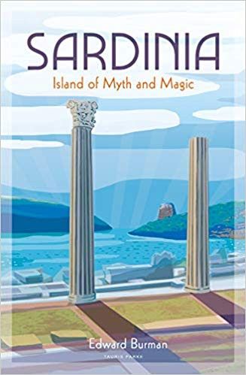
中文书名：《萨丁尼亚：神话与魔法之岛》
英文书名：SARDINIA: ISLAND OF MYTH AND MAGIC
作 者：Edward Burman
出 版 社：Tauris Parke
代理公司：Johnson & Alcock /ANA/Vicky Wen
页 数：292页
出版时间：2019年6月
代理地区：中国大陆、台湾
审读资料：电子稿
类 型：大众文化

内容简介：

萨丁尼亚的观光业相当蓬勃，但至今还没有任何著作探讨这座岛屿起源上溯新石器时代、丰富得令人难以置信的历史与文化。

这部作品讲述了从腓尼基人（Phoenicians）到迦太基人（Carthaginians）再到阿拉贡人（Aragonese）对萨丁尼亚的入侵为这里留下了能够傲视全欧的迷人历史及考古景点——数以千计的石堡（nuraghi）、铜器时代的高塔与聚落、以及“巨人坟墓”和“精灵屋坟冢”。岛上也举行许多古怪的庆典，包括参加者面戴丑恶面具（mamuthones）以驱逐冬魔的巴巴其亚（Barbagia）嘉年华游行，以及塞迪洛（Sedilo）惊险玩命的S’Ardia 赛马节。

除此之外，岛上还有卡尼亚里（Cagliari）海岸的海难船、海底洞穴、没入海底的罗马废墟、古老的城堡与教堂、与世无争的山顶村落、以及绵延两千英里的全球最美海岸等其他瑰宝。

作者简介：

爱德华·柏曼（Edward Burman），于里兹大学（University of Leeds）并获得哲学与艺术学位。著有包括《欧洲人眼中的西安》（Xi’an Through European Eyes）及近年的《兵马佣：历史、谜团、与最新发现》（Terracotta Warriors: History, Mystery and the Latest Discoveries）等十八本著作。

谢谢您的阅读！
请将回馈信息发至：文清（Vicky Wen）
安德鲁﹒纳伯格联合国际有限公司北京代表处
北京市海淀区中关村大街甲59号中国人民大学文化大厦1705室
邮编：100872
电话：010-82449185 传真：010-82504200
网址：www.nurnberg.com.cn
微博：http://weibo.com/nurnberg
豆瓣小站：http://site.douban.com/110577/
微信订阅号：ANABJ2002

